用奇数配偶法配平化学方程式：C₂H₂＋O₂—CO₂＋H₂O，结果为（ ）
A. C₂H₂＋O₂＝2CO₂＋H₂O
B. C₂H₂＋O₂ ＝CO₂＋H₂O
C. 2C₂H₂＋5O₂＝4CO₂＋2H₂O
D. 4C₂H₂＋10O₂＝8CO₂＋4H₂O
解析：
配平化学方程式有两个注意点：一是不能任意改动化学式，只能在化学式前面添加适当系数。二是各化学式前面的系数经配平后必须为最简单的整数比。用奇数配偶法配平化学方程式时，必须抓住“看”、“定”、“配”三个步骤。见下表。
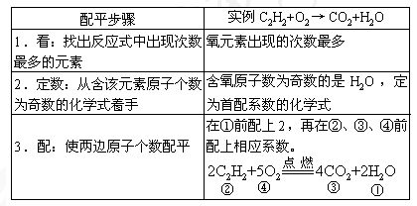
答案：C

